# 1.1 单目标多变量函数 - 无约束 - （可画立体图）

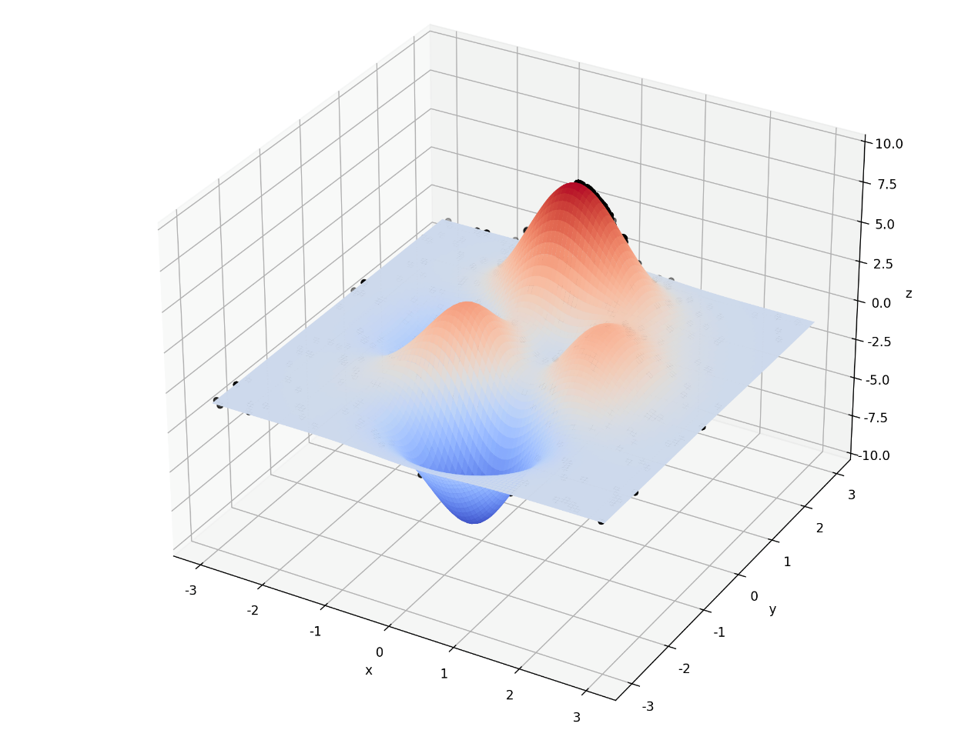

# 1.3 单目标多变量函数 - 带约束,但有最优目标函数值和最优控制变量值

在这里插入图片描述

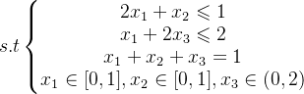

# 1.4 单目标多变量函数 - 带约束,但有最优目标函数值和最优控制变量值（30个X）

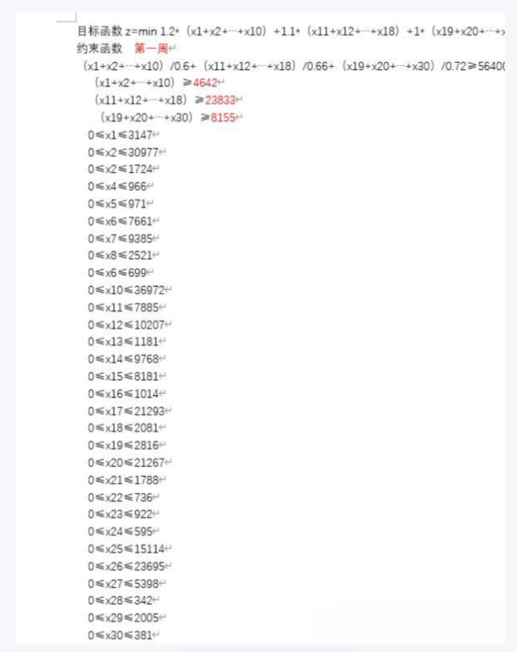

# 1.5 多目标函数 - 带约束，多了HV趋势图和IGD趋势图

f1 = 4 * x1 ** 2 + 4 * x2 ** 2

f2 = (x1 - 5) ** 2 + (x2 - 5) ** 2

pop.CV = np.hstack([(x1 - 5) ** 2 + x2 ** 2 - 25, -(x1 - 8) ** 2 - (x2 - 3) ** 2 + 7.7])